Практическая работа: Ментальная карта
Что такое ментальная карта и что в ней должно быть?
Ментальная карта (mind map)/Интеллект карта - это визуальная схема, в которой от центрального понятия отходят ключевые ветви (категории, свойства, примеры), а от них - более мелкие детали. Она использует цвета, иконки и короткие фразы для быстрого считывания структуры знаний.
Обязательные элементы для карты:
- центральный образ (тема);
- ветви: определение, место в системе, классификации, инструменты/форматы;
- преимущества и ограничения;
- примеры российских/мировых кейсов;
- тренды и связи с другими элементами дисциплины/междисциплинарные связи.
- картинки, иллюстрации, пиктограммы-визуальное оформление соответствующее теме
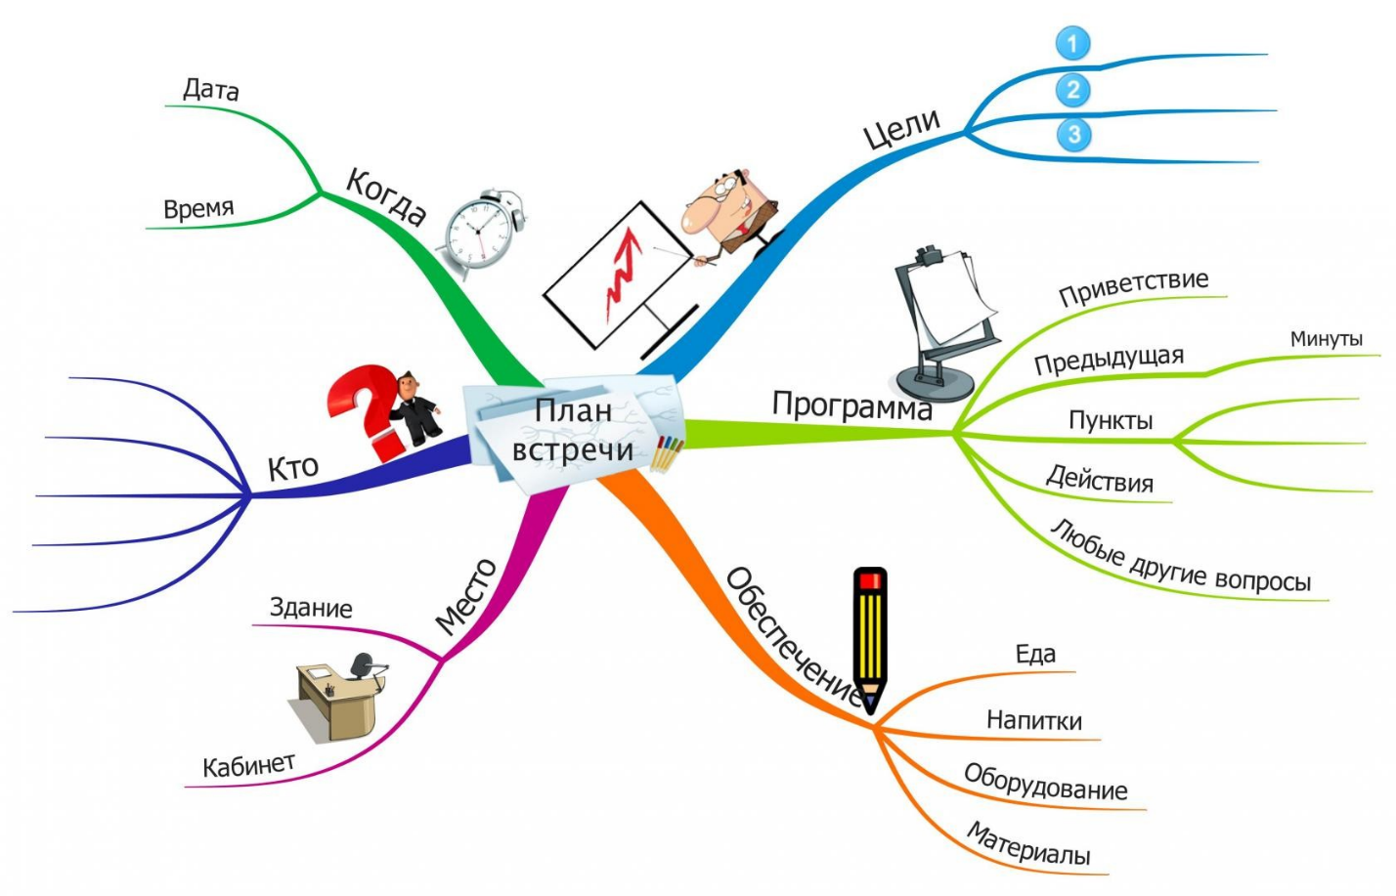
Каждый студент выбирает одну тему и создаёт по ней ментальную карту. Карта выполняется на формате A3, в специальной программе или от руки с цветными маркерами.
Итог: напечатанная или отрисованная карта

Темы для ментальных карт:
1.Классификация видов рекламы
2.Традиционные средства рекламы (ATL)
3.Цифровые средства рекламы (Digital)
4.BTL-коммуникации и стимулирование сбыта
5.Ассортиментная политика
6. Рекламный продукт: понятие и структура
7. Анализ рынка для рекламных целей
8. Сегментирование целевой аудитории
9. Портрет потребителя и психографика
10. ЖЦТ
11. Рекламный продукт
12. Бренд: идентичность и имидж
13. Модели построения бренда
14. Архетипы бренда
15. Архитектура бренда и портфель марок
16. Нейминг и слоган как элементы бренда
17. Типы и функции рекламных персонажей
18. Создание маскота бренда
19. Знаменитости в рекламе
20. Услуги: виды услуг
21. Структура рекламного сообщения: модели и этапы
22. Вербальная составляющая: текст и слоган
23. Визуальная спецификация: композиция и цвет
24. Аргументация в рекламе: рациональная и эмоциональная
25. Креативные техники в рекламном сообщении
26. Рационалистические рекламные стратегии
27. Проекционные (эмоциональные) рекламные стратегии
28. Стратегия уникального торгового предложения (УТП)
29. Классификация и выбор каналов рекламы
30. Медиапланирование

